Temat: Charakterystyka witamin.

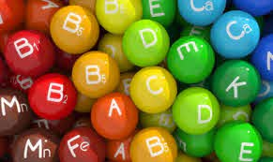

Witaminy- to związki organiczne, które nie są źródłem energii ani strukturalnymi składnikami tkanek, są jednak niezbędne do zachowania zdrowia oraz normalnego przebiegu procesów metabolicznych.
Brak witamin w organizmie powoduje choroby zwane awitaminozami. Niedobory witamin mogą prowadzić do różnego rodzaju zaburzeń (hipowitaminoz) oraz zwiększać ryzyko zapadnięcia na choroby cywilizacyjne. Nadmierne spożycie lub przedawkowanie niektórych witamin jest również szkodliwe i może być przyczyną powstawania innych specyficznych zaburzeń (hiperwitaminoz).
Witaminy dzielimy na: rozpuszczalne w tłuszczach oraz rozpuszczalne w wodzie.

